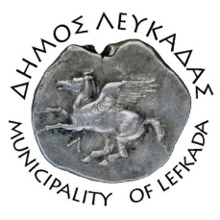

ΕΛΛΗΝΙΚΗ ΔΗΜΟΚΡΑΤΙΑ
ΔΗΜΟΣ ΛΕΥΚΑΔΑΣ
Λευκάδα, 21/12/2021

ΔΕΛΤΙΟ ΤΥΠΟΥ

Στο πλαίσιο της συνεχούς προσπάθειάς μας και με την συνεργασία των προέδρων κοινοτήτων, συνεχίζουμε τις εντάξεις περιοχών χωρίς τηλεοπτική κάλυψη στο πρόγραμμα δωρεάν τηλεοπτικών συνδρομών για αυτές.
Ειδικότερα, και μετά το αίτημά μας, καθώς και την επικοινωνία με το αρμόδιο υπουργείο, έχουν ήδη ενταχθεί στο πρόγραμμα των λευκών περιοχών οι κάτωθι περιοχές: Βασιλική, Γένι, Δράγανο, Πανωχώρι Δραγάνου, Επισκοπή Καλάμου, Κομηλιό, Μαραντοχώρι, Πόρος και Σύβοτα, καθώς και έξι ακόμα οικισμών: Άγιος Νικήτας, Αθάνι, Βαθύ Μεγανησίου, Δημοσάρι, Εγκλουβή, Καλαμίτσι, Μικρός Γιαλός Πόρου.
Θα ακολουθήσει ανακοίνωση για τις ημερομηνίες υποβολής αιτήσεων, με πρωτοβουλία των ενδιαφερομένων μέσω της ενιαίας ψηφιακής πύλης του δημοσίου (gov.gr).

ΑΠΟ ΤΟΝ ΔΗΜΟ ΛΕΥΚΑΔΑΣ

